Unikornisos feladatlap kisebbeknek

- Juttasd haza az unikornist!

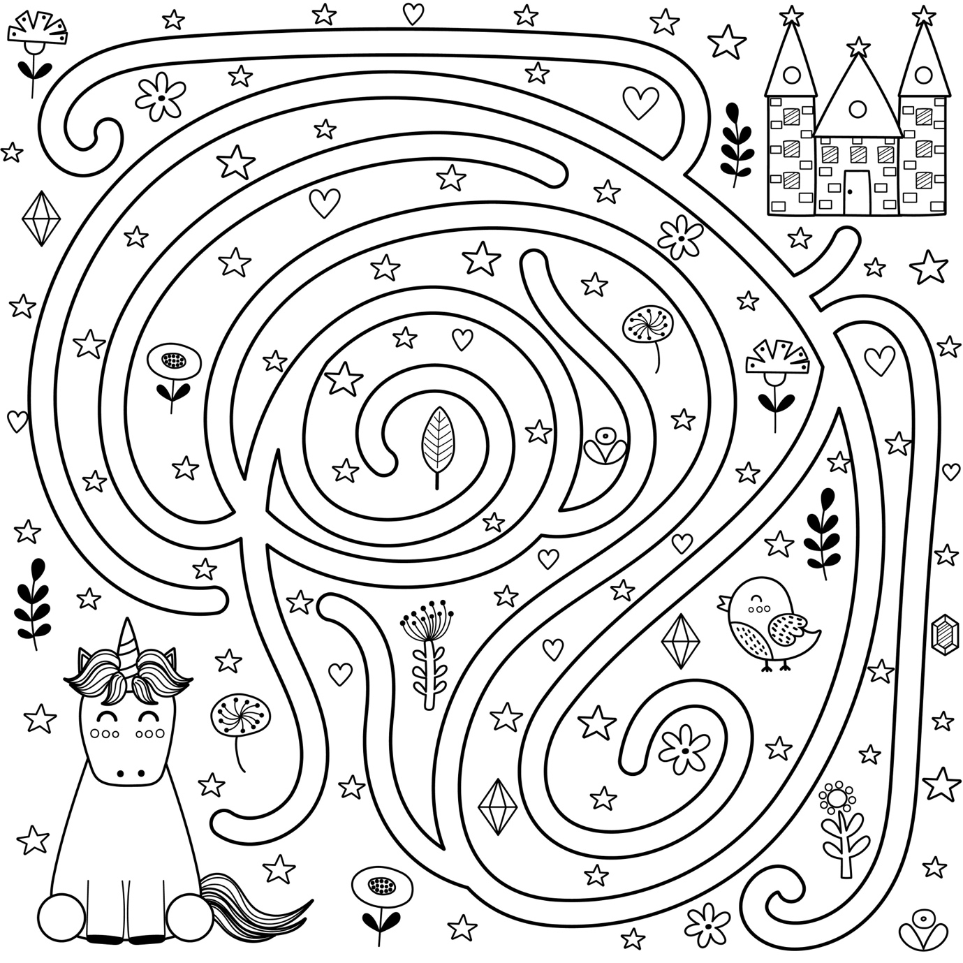

- Nagyítsd fel az unikornist!
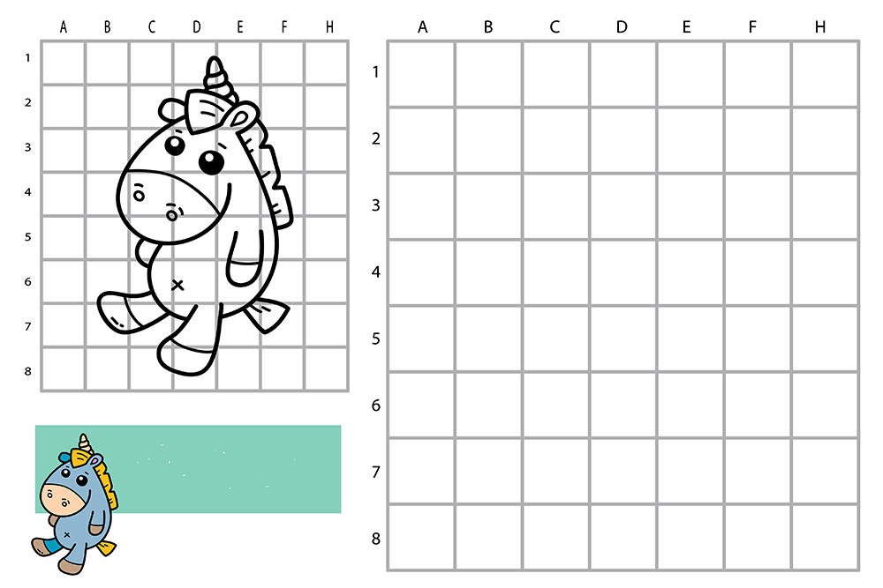

- Színezz a számok szerint!

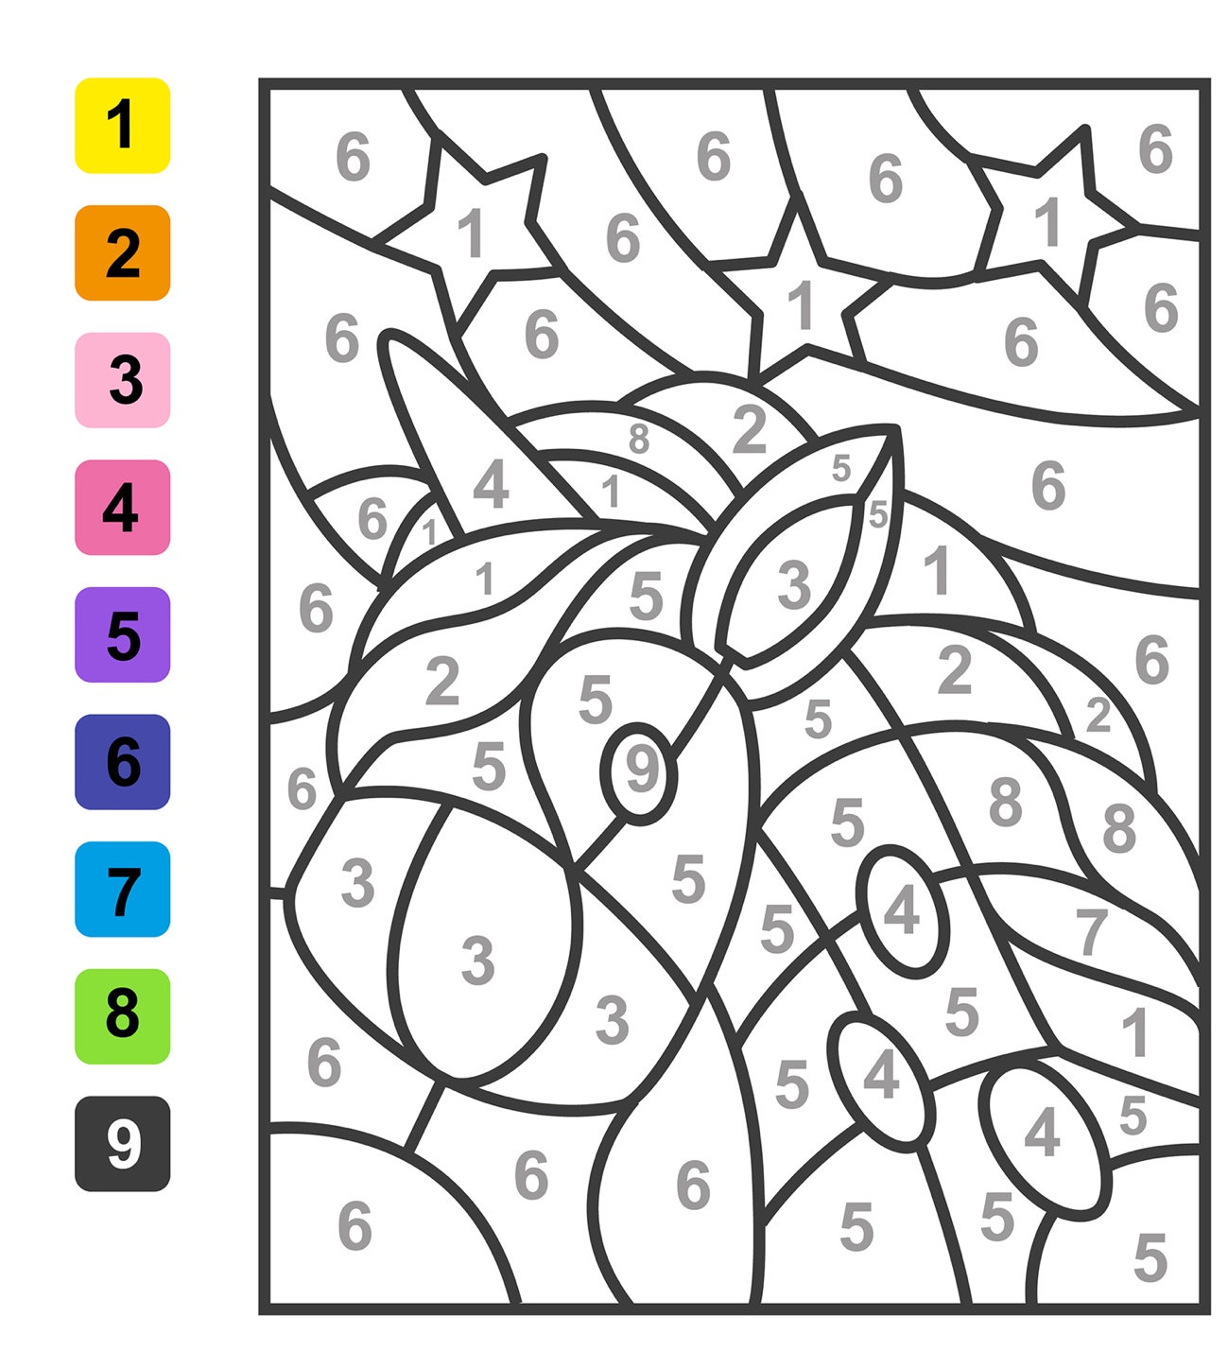

- Találd meg a 10 különbséget!

